L
E
J
E
U
D
E
R
Ô
L
E
1
2
3
L ’ E N F E R E S T
D A N S L ’ E S P A C E
V O T R E
P E R S O N N A G E
6
2 4
C O M P É T E N C E S
5 6
QUE SE PASSE-T-IL, MAMAN ?
LA VIE À LA FRONTIÈRE
9
MODE CINÉMA
MODE CAMPAGNE
26
26
JETER LES DÉS
SIGNIFIE « RÉUSSITE »
L'ART DE L'ÉCHEC
FORCER LE TEST
NIVEAU DE STRESS
PANIQUE
UNE SEULE CHANCE
TESTS DE GROUPE
MODIFICATEUR
DIFFICULTÉ
S’ENTRAIDER
TESTS OPPOSÉS
58
58
59
60
61
10
CONCEPTS DE BASE
27
LES TERRITOIRES DE LA FRONTIÈRE
LE CONTRÔLE DES ÉTOILES
CONTRÔLE DES RUMEURS
VOICI LES FAITS
11
12
12
13
CARRIÈRE
27
27
28
28
29
30
30
ATTRIBUTS
ATTRIBUTS DE DÉPART
COMPÉTENCES
TALENTS
STRESS
SANTÉ
61
62
62
62
63
63
64
CHRONOLOGIE
14
LES CARRIÈRES À LA FRONTIÈRE
16
COLONS
16
16
16
17
ÉLÉMENTS PERSONNELS
30
CAMIONNEURS DE L’ESPACE
MARINES COLONIAUX
AGENTS DES COMPAGNIES
LES COMPÉTENCES
64
NOM
APPARENCE
OBJECTIFS PERSONNELS
CAMARADES ET RIVAUX
30
30
31
MACHINES LOURDES (FORCE)
ENDURANCE (FORCE)
COMBAT RAPPROCHÉ (FORCE)
MOBILITÉ (AGILITÉ)
PILOTAGE (AGILITÉ)
COMBAT À DISTANCE (AGILITÉ)
OBSERVATION (ESPRIT)
COMTECH (ESPRIT)
64
65
66
66
67
67
68
69
70
70
71
31
JOUER SON RÔLE
MAMAN
18
18
VOTRE ÉQUIPEMENT
33
ENCOMBREMENT
CONSOMMABLES
34
34
MODES DE JEU
19
MODE CINÉMA
MODE CAMPAGNE
19
19
DÉVELOPPER VOTRE PERSONNAGE 35
SURVIE (ESPRIT)
MANIPULATION (EMPATHIE)
SOINS MÉDICAUX (EMPATHIE)
COMMANDEMENT (EMPATHIE)
EXPÉRIENCE
DÉPENSER LES PX
CHANGER DE CAMARADE ET DE RIVAL 36
35
36
THÈMES ESSENTIELS
20
71
L’HORREUR SPATIALE
ACTION DANS UN DÉCOR DE SF
L'ÉMERVEILLEMENT
20
20
20
AGENT DE LA COMPAGNIE
GAMIN
38
40
42
44
46
48
50
52
54
OUTILS DU JEU
21
FICHES DE PERSONNAGE
LES DÉS
CARTES
21
22
22
MARINE COLONIAL
MARSHAL COLONIAL
MÉDECIN
QU'EST-CE QU'UN JEU DE RÔLE ? 23
OFFICIER
PILOTE
PROLO
SCIENTIFIQUE
2
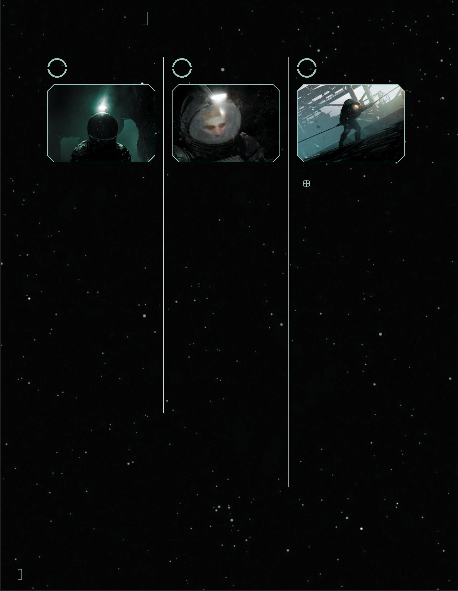

T
A
B
L
E
D
E
S
M
A
T
I
È
R
E
S
4
5
65
C O M B A T
E T P A N I Q U E
T A L E N T S
7 2
8 0
É Q U I P E M E N T
1 1 6
TALENTS DE MARINE COLONIAL
TALENTS DE MARSHAL COLONIAL
TALENTS D’AGENT DE LA COMPAGNIE 75
TALENTS DE GAMIN
TALENTS DE MÉDECIN
TALENTS D’OFFICIER
TALENTS DE PILOTE
TALENTS DE PROLO
TALENTS DE SCIENTIFIQUE
TALENTS GÉNÉRAUX
74
74
LE TEMPS ET L’ESPACE
82
ARMES ET PROTECTIONS
118
PLANS ET ZONES
82
83
83
83
PRÉSENTATION DES ARMES
PISTOLETS
FUSILS
ARMES LOURDES
ARMES DE COMBAT RAPPROCHÉ
COMBINAISONS ET ARMURES
118
119
121
125
127
128
FRONTIÈRES ET LIGNE DE VUE
MESURE DU TEMPS
TRAITS DES ZONES
75
75
76
76
76
77
78
MODE DISCRET
85
DÉPLACEMENT ENNEMI
DÉTECTION
DÉTECTEURS DE MOUVEMENT
85
85
86
AUTRE ÉQUIPEMENT
130
SYSTÈMES INFORMATIQUES
STOCKAGE DE DONNÉES
DIAGNOSTIC ET AFFICHAGE
APPAREILS OPTIQUES
OUTILS
ARTICLES MÉDICAUX
PRODUITS PHARMACEUTIQUES
NOURRITURE ET BOISSON
130
131
ACTIONS ET INITIATIVE
86
132
134
135
136
137
139
TIRER L’INITIATIVE
87
87
87
89
89
CHANGER L’INITIATIVE
ACTIONS LENTES ET RAPIDES
AIDER LES AUTRES
DÉPLACEMENT
EMBUSCADES ET ATTAQUES FURTIVES 90
VÉHICULES
140
COMBAT RAPPROCHÉ
91
TRACTEUR DAIHOTAI SÉRIE 8 X 8
TTT WEYLAND NR-9
TPB M570
GYROCAR AERODYNE LEGER
CONVOYEUR AÉRIEN UD-4L CHEYENNE 144
TRAÎNEAU DE TRANSPORT WY-37B 146
140
141
142
143
RÉSOLUTION
BLOCAGE
SAISIE
RETRAITE
POUSSER
92
92
93
93
93
COMBAT À DISTANCE
94
RÉSOLUTION
95
96
96
96
97
MODE AUTOMATIQUE
COUVERTURE
MUNITIONS
SURVEILLANCE
DÉGÂTS
98
PROTECTION
RÉCUPÉRATION
BRISÉ
SE REMETTRE
COUP DE GRÂCE
BLESSURES CRITIQUES
LA MORT
98
98
98
98
99
99
99
101
GUÉRISON
STRESS ET PANIQUE
103
NIVEAU DE STRESS
TEST DE PANIQUE
ARRÊTER LA PANIQUE
SOULAGER LE STRESS
TRAUMA PERMANENT
103
104
104
104
104
AUTRES PÉRILS
106
COMBAT EN VÉHICULE
113
ATTRIBUTS DES VÉHICULES
LES VÉHICULES AU COMBAT
DÉGÂTS DES VÉHICULES
VÉHICULES AÉRIENS
114
114
114
115
115
RÉPARATIONS
3
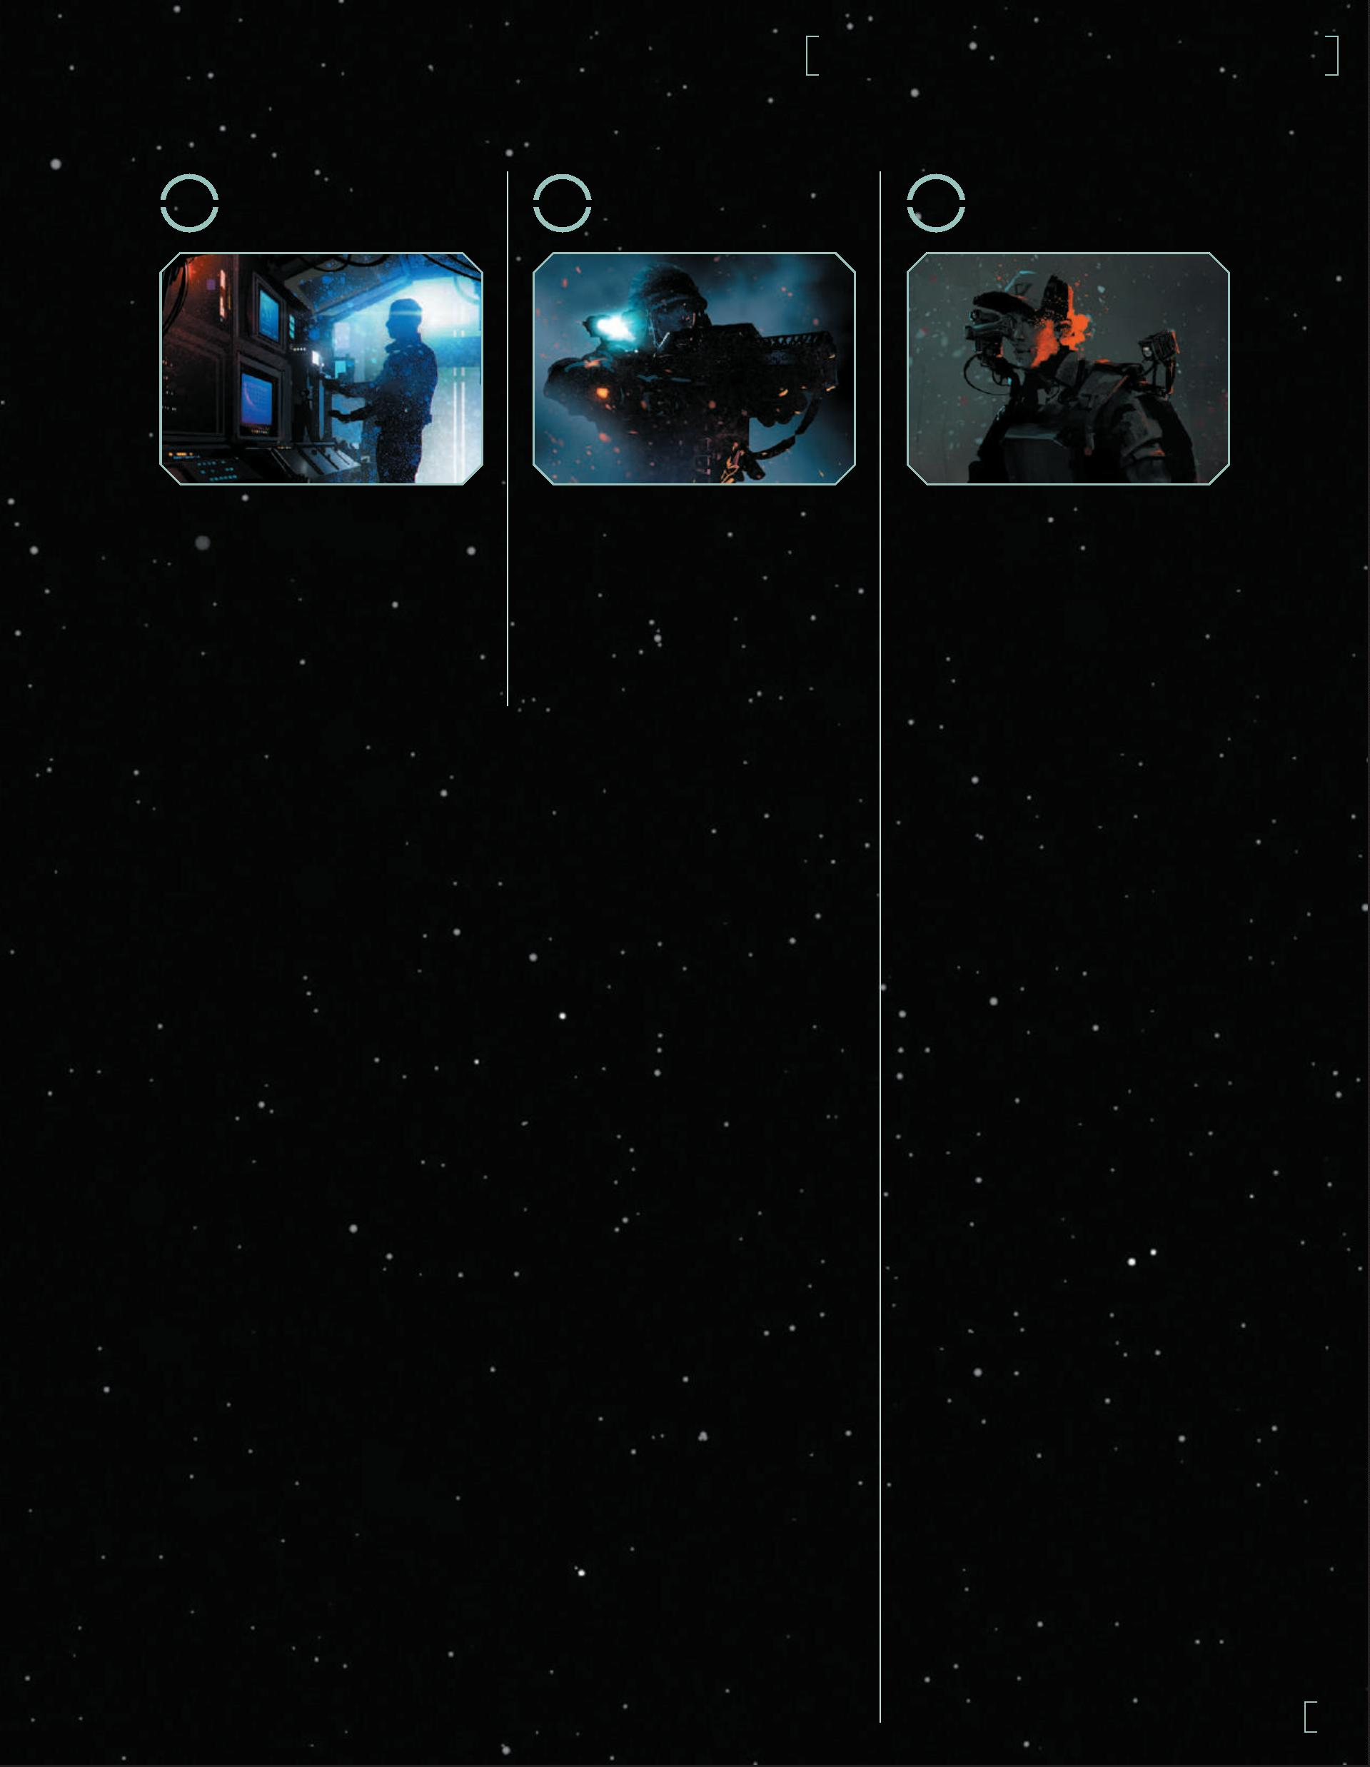

L
E
J
E
U
D
E
R
Ô
L
E
L A V I E E S T
R U D E D A N S
L E S É T O I L E S
G O U V E R N E M E N T S
E T G R A N D E S
7
8
9
L A M I S S I O N
D E M A M A N
1 4 8
2 0 4
C O M P A G N I E S
2 2 0
PLUS VITE QUE LA LUMIÈRE 150
EN HYPERSOMMEIL DANS LES ÉTOILES 151
PRINCIPES DE JEU
206
BIG BUSINESS, BIG GOUVERNEMENT,
BIG MENSONGES…
222
BRODEZ À PARTIR DES FILMS
LIMITEZ LEURS RESSOURCES
RESTEZ DANS L’OMBRE
FAITES MONTER LA PRESSION
LAISSEZ-LES RESPIRER
FOURNISSEZ-LEUR DE
QUOI REMPLIR LEURS OBJECTIFS
PROVOQUEZ D’HORRIBLES MORTS
DÉVOILEZ TOUT UN UNIVERS
206
206
206
207
207
L’ESPACE CONNU
152
153
L’EMPIRE DES TROIS MONDES
LES AMÉRIQUES-UNIES
223
VIVRE DANS L’ESPACE
226
229
232
EN VILLE POUR FAIRE LE PLEIN
VAISSEAUX SPATIAUX
STATIONS SPATIALES
COLONIES DE L’ESPACE PROFOND
HABITATIONS
153
154
155
158
159
207
207
207
L’UNION DES PEUPLES
PROGRESSISTES
LES COLONIES INDÉPENDANTES
DU NOYAU
THÈMES
208
LA FONCTION L’EMPORTE
SUR LA FORME
159
L’HORREUR SPATIALE
SF D’ACTION
ÉMERVEILLEMENT
208
209
209
VOTRE ARGENT ET VOS PAPIERS,
JE VOUS PRIE
BRAS À LOUER
161
161
COMMISSION DU COMMERCE
INTERSTELLAIRE
234
236
239
241
LES COMMUNICATIONS
À LA FRONTIÈRE
MÉDIAS
LOISIRS
RELIGION
MAINTIEN DE L’ORDRE
LE STRESS ET L’HORREUR
211
162
163
163
164
165
LES TROIS ÉTAPES DE LA PEUR
SOULAGER LE STRESS
DIVISER L’ÉQUIPE
212
213
213
WEYLAND-YUTANI
LASALLE BIONATIONAL
SEEGSON
PERSONNAGES NON JOUEURS
CRÉER DES PNJ
214
214
VAISSEAUX SPATIAUX - LES BASES 166
CLASSES ET ATTRIBUTS
MODE CINÉMA
215
DES VAISSEAUX
166
167
170
170
176
178
179
STRUCTURE DES SCÉNARIOS
DU MODE CINÉMA
DANSER AVEC LES ÉTOILES
COMPOSANTS DE BASE
MODULES INTERNES
ARMEMENT
AMÉLIORATIONS
ENTRETIEN RÉGULIER
216
MODE CAMPAGNE
217
LA « SÉANCE ZÉRO »
OBJECTIFS ET RÉCOMPENSES
UN FOYER
NAVIGUER PARMI LES ÉTOILES
CRÉER DES MISSIONS
LES XÉNOMORPHES
217
217
218
218
218
LES VAISSEAUX EN L’AN 2183
180
CORVUS MODÈLE CM-90S
BISON MODÈLE CM-88G
BISON MODÈLE CM-88H
STAR CLIPPER MODÈLE CYG-NS3
NAVETTE DE CLASSE STARCUB
FRÉGATE DE CLASSE CONESTOGA
180
181
182
182
183
186
EN MODE CAMPAGNE
219
COMBAT SPATIAL
188
POSTES DE COMBAT
DISTANCE ET ZONES
VÉLOCITÉ D’APPROCHE
DÉTECTION
INITIATIVE ET TOURS
DÉCLARER LES ACTIONS
188
188
189
190
190
191
1
. ACTIONS D’OPÉRATEUR-SENSEURS 191
2
3
4
. ACTIONS DE PILOTE
. ACTIONS D’ARTILLEUR
. ACTIONS D’INGÉNIEUR
193
196
196
197
197
197
200
PROTECTION DES VAISSEAUX
DÉGÂTS DE COQUE
AVARIES
RÉPARATIONS DE VAISSEAU
4


T
A
B
L
E
D
E
S
M
A
T
I
È
R
E
S
10
S Y S T È M E S
E T P L A N È T E S 2 4 4
11
E S P È C E S
D ’ A L I E N S
12
L E M O D E
C A M P A G N E
2 8 2
3 2 4
SECTEUR SOL
247
LES INGÉNIEURS
284
LE CADRE DE CAMPAGNE
326
ATTRIBUTS PHYSIQUES
ARCHITECTURE
TECHNOLOGIE
285
285
288
LES SYSTÈMES DU NOYAU
248
CRÉER DES SYSTÈMES STELLAIRES 330
SECTEUR NOUVEL ÉDEN
SYSTÈME AG-4550
SYSTÈME HESKE 337
249
249
251
GÉNÉRATEUR DE MISSIONS
341
LES XÉNOMORPHES
290
LIVRAISONS
MISSIONS MILITAIRES
EXPÉDITIONS
342
344
348
RÈGLES GÉNÉRALES
VITESSE
ATTAQUES SPÉCIALES
NÉOMORPHE
STADE I – POCHES D’ŒUFS
NÉOMORPHIQUES
STADE II – « SPORES »
NÉOMORPHIQUES
290
291
291
293
LE VOILE EXTÉRIEUR
252
SECTEUR 3847
252
252
253
253
254
258
258
SYSTÈME JPG-770
SECTEUR NEROID
SYSTÈME POL-5362
SYSTÈME FIORI 16
SECTEUR BAO SAU
SYSTÈME 17 PHEI PHEI
RENCONTRES
351
354
358
293
294
294
PERSONNAGES NON JOUEURS
LA STATION NOVGOROD
STADE III – BLOODBURSTER
NÉOMORPHIQUE
LES TERRITOIRES DE
STADE IV – NÉOPHYTE
(JEUNE NÉOMORPHE)
STADE V – NÉOMORPHE ADULTE
XÉNOMORPHE XX121
CAPACITÉS SPÉCIALES
DU XÉNOMORPHE XX121
STADE I - OVOMORPHE (ŒUF)
STADE II - FACEHUGGER
(SANGSUE FACIALE)
STADE III - CHESTBURSTER,
BAMBI-BURSTER, FARFADET
STADE IV - RÔDEUR, ÉCLAIREUR
ET DRONE
STADE V - SOLDAT, OUVRIER,
SENTINELLE
STADE VI - PRÉTORIEN,
BROYEUR ET REINE
STADE VII ET AU-DELÀ
LA RUCHE ALIEN
LA BORDURE EXTÉRIEURE
259
295
296
297
SECTEUR BORODINO
SYSTÈME REQUIST
SYSTÈME GLIESE 326-3827
SYSTÈME 8 ETA BOÖTIS
SECTEUR TARTARE
SYSTÈME GJ229A
260
260
261
298
300
261
262
264
264
13
L E D E R N I E R
J O U R D E H O P E 3 6 8
302
305
308
310
SYSTÈME GL300
LA FRONTIÈRE
266
SYSTÈME KHADAJI
SYSTÈME ALPHA CAELI
SYSTÈME GAMMA LEPORIS
SYSTÈME EPSILON RETICULI
SYSTÈME TANAKA
SYSTÈME ZETA RETICULI
SECTEUR 117
SYSTÈME ACHILLE
266
267
269
270
271
271
279
279
312
314
315
AUTRES ESPÈCES EXTRASOLAIRES 316
LA NUÉE
316
318
320
322
MOISSONNEURS
VERS LÉONINS
SCORPIONIDES TANAKANS
LA SITUATION
LIEUX
370
378
382
383
ÉVENEMENTS
ÉPILOGUE
5
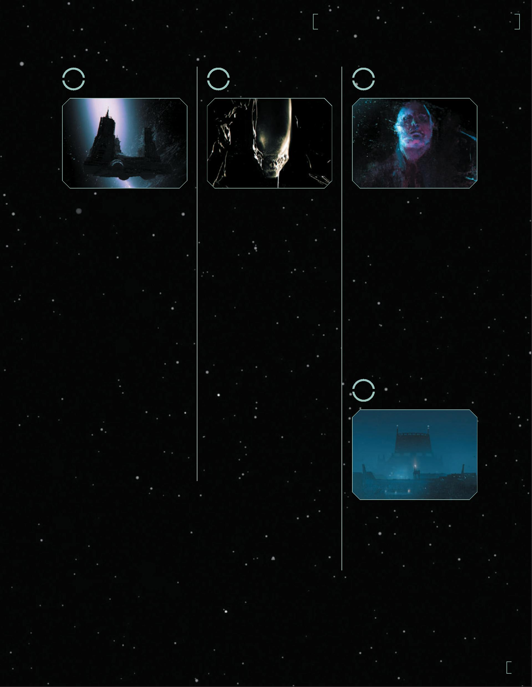

I
N
D
E
X
I N D E X
A
Blocage (combat rapproché)
Boissons
Bons réﬂexes (talent général)
Brisé
Broyeur (alien, Xénomorphe) 312-314
Brutal (talent général)
92
137-139
78
Déconnade (talent de Marine
Colonial)
74
Accélération (combat spatial)
Accroches de scénarios
Actions (combat spatial)
Actions d’artilleur
(combat spatial)
Actions de combat spatial
Actions de pilote
(combat spatial)
Actions d’ingénieur
(combat spatial)
Actions d’opérateur-senseurs
(combat spatial)
Actions lentes et rapides
Aﬀamé (état)
Agent de la compagnie (carrière) 38
193
339
191
Découverte
98
(talent de Scientiﬁque)
Dégâts
77
98
78
Dégâts de coque
196
192
(combat spatial)
197
114
Dégâts des véhicules
Dépassement de soi
(talent de Marine Colonial)
Dépenses quotidiennes
Déplacement
C
193
196
74
160
89
85
106
86
Camarades
31
Camionneurs de l’espace
(cadre de campagne)
Carrière
16, 327
27
Déplacements ennemis
Déshydraté (état)
Détecteurs de mouvement
Détection
Détection (combat spatial)
Deuxième souﬄe (talent général) 78
Diagnostic et aﬀﬁchage
Diﬃculté
Discrétion
191
87-88
106
Catégories de portée
(combat spatial)
Chestbuster
189
85
190
(alien, Xénomorphe)
305-306
Agents des compagnies
Allégeance des colonies
Amarrage (combat spatial)
Améliorations de vaisseaux
Amériques-Unies
17
338
193
178
Cheval de trait (talent général)
Chirurgien de terrain
(talent de Médecin)
78
131-132
63
75
108
166
158
85
67
Chute
226-228
Discrétion de groupe
Distance et zones
(combat spatial)
Classes des vaisseaux
Colonies de l’espace profond
Colonies Indépendantes
Analyse (talent de Scientiﬁque)
77
Androïdes
29, 111
188
Appareils optiques
133-134
Drone (alien, Xénomorphe) 308-309
du Noyau
232-234
Appétit d’oiseau (talent général) 78
Colons de la Frontière
(cadre de campagne)
Combat à distance
Arcéon
157
16, 329
94
E
Armement oﬀensif des vaisseaux 177
Armes des véhicules
Armes et protection
Armes lourdes
147
118
Combat à distance (compétence) 67
Combat en véhicule
Combat rapproché
Combat rapproché (compétence) 66
Combat spatial
Combinaisons
Éclaireur
113
91-93
(alien, Xénomorphe)
308-309
90
124-126
127-128
104
Embuscade
Armures
Empire des Trois Mondes
Encombrée (trait de zone)
Encombrement
223-225
83
Arrêter la panique
Articles médicaux
Artilleur de vaisseau
(talent général)
188-203
127-128
135-136
34
65
Commandant de vaisseau
(talent général)
Commandement (compétence)
Commission du Commerce
Interstellaire
Compassion (talent de Médecin) 75
Compétences 28, 58, 64-71
Composants de vaisseaux
Comtech (compétence)
Conseiller (talent général)
Consommables
Contremesures défensives
des vaisseaux
Coriace (talent de Prolo)
Coup de grâce
Couper les systèmes
(combat spatial)
Couverture (combat à distance) 96
Endurance (compétence)
78
332
71
78
71
Entraînement en gravité zéro
(talent général)
Éperonnage (combat spatial)
Épuisé (état)
Équipement de départ
Esprit de contradiction
(talent général)
Esquive (talent de Gamin)
États
Atmosphère d’une planète
Atouts de négociation
Attaque furtive
Attaques de vaisseau
(modiﬁcateurs)
Attributs
Attributs de départ
Attributs des vaisseaux
Attributs des véhicules
Autorité (talent de
Marshal Colonial)
Avaries des vaisseaux
Avaries des véhicules
78
193
106
33
90
234-235
196
27
28
167
114
170
69
78
78
75
106-110
111
34
Êtres synthétiques
Exiguë (trait de zone)
Expéditions
83
74
197-199
115
177
76
99
(type de missions)
348-350
35
Expérience
Explosions
108
B
190
F
Bambi-burster
Cran (talent de Prolo)
Création d’un système
solaire
76
(alien, Xénomorphe)
Blasé (talent de Prolo)
Blessures critiques
Blessures critiques chez les
êtres synthétiques
Blessures critiques
des Xénomorphes
305-306
76
99-100
Facehugger
330-340
(alien, Xénomorphe)
302-303
Curiosité (talent de Scientiﬁque) 77
Faire le mort (combat spatial)
Farfadet
191
111
D
(alien, Xénomorphe)
Feu
305-306
108
291
Décélération (combat spatial)
193
3
90


I
N
D
E
X
Folie meurtrière
(talent de Marine Colonial)
Forcer le test
Frontière
Furtif (talent général)
Fusils
Mécano de vaisseau
(talent général)
Médecin (carrière)
Médias
Menaçant (talent général)
Mesure du temps
Ovomorphe
(alien, Xénomorphe)
74
78
46
163
78
83
337
300-301
60
266-281
78
120-124
P
Panique
61, 104-105
Missions de colonie
Missions militaires
(type de missions)
Mitrailleur (talent général)
Mobilité (compétence)
Mode automatique
(combat à distance)
Passe-partout (talent de Gamin) 75
G
Personnages non joueurs
Pilotage (compétence)
Pilote (carrière)
Pistolets
354-357
67
344-347
78
Gamin (carrière)
Garde du corps (talent général)
Gelé (état)
Générateur de missions
Géosphère
Guérison
40
50
66
78
119-120
246
82
107
Planètes
Plans
Pleins gaz (talent de Pilote)
Poids mouche (talent général)
Points de Récit
Portée (combat à distance)
Postes de combat
Pousser (combat rapproché)
Présence apaisante
(talent de Médecin)
Prétorien
(alien, Xénomorphe)
Prise de contrôle (talent d’Agent
de la compagnie)
Produits pharmaceutiques
Prolo (carrière)
Protection
Protection des vaisseaux
96
341-350
334
Mode Campagne
19, 26, 217-219,
76
78
61
94
188
93
3
25-350
101
Mode Cinéma
Modes de jeu
Modiﬁcateurs
Modiﬁcateurs de tir
Modules internes
de vaisseaux
19, 26, 215-216
19
62
95
H
Habitations
Hypersommeil
159
151
170-172
75
Moi d’abord (talent d’Agent
de la compagnie)
Moissonneurs (alien)
Monnaies
I
75
318-320
161
312-314
Impitoyable (talent général)
Inﬂuence (talent d’Oﬃcier)
Ingénieurs (aliens)
Initiative
78
76
75
136-137
52
Mort
99
284-289
87
Munitions (combat à distance)
Nature des factions
96
337
98
197
Initiative (combat spatial)
Investigateur
190
N
(talent de Marshal Colonial)
74
Q
Néomorphe (alien,
J
Xénomorphe)
Nerfs d'acier (talent général)
Neutralisation (talent de
Marshal Colonial)
Niveau de stress
Nombre de factions
Nourriture
293-297
Quart
83
78
Queenbuster
(alien, Xénomorphe)
Jouer du galon (talent d’Oﬃcier) 76
305-306
74
61, 103
337
137-139
110
248-250
316-317
L
R
Lancement de contremesures
Radiation
110
(combat spatial)
Lasalle Bionational
Le Voile Extérieur
Ligne de vue
196
239-241
251-259
83
Noyade
Rallumer les moteurs
(combat spatial)
Rallumer les senseurs
(combat spatial)
Récupération
Noyau
196
Nuée (alien)
191
98
312-314
164
Livraisons
(type de missions)
Loisirs
O
342-344
163
Reine (alien, Xénomorphe)
Religions
Rencontres
Objectifs personnels
Objet fétiche
Objets d’un système solaire
Objets en orbite
Objets lourds, légers
et minuscules
Observation (compétence)
Observation de groupe
Oﬃcier (carrière)
Oﬃcier de terrain
(talent d’Oﬃcier)
Outils
Ouverture de sas
(combat spatial)
Ouvrier (alien, Xénomorphe) 310-311
31
33
340
337
351-357
200
M
Réparations de vaisseau
Réparations de véhicule
Réparations d’urgence
(combat spatial)
Réserve
115
Machines lourdes (compétence) 64
Maintien de l’ordre
Maladie
Maman
165
109
18
70
70
34
68
68
48
196
34
Réserve cachée (talent général) 79
Manipulation (compétence)
Manipuler un groupe
Manoeuvre d’évasion
(combat spatial)
Marine Colonial (carrière)
Marines Coloniaux
(cadre de campagne)
Marshal Colonial (carrière)
Résolution (combat à distance)
Résolution (combat rapproché)
Retraite (combat rapproché)
Rivaux
95
92
93
31
76
135
193
42
Robuste (talent général)
Rôdeur (alien,
Xénomorphe)
Round
79
196
16, 328
44
308-309
83
3
91


I
N
D
E
X
Ruche alien
Ruse (talent d’Agent
de la compagnie)
315
75
Syndrôme neurologique
de la distorsion
Sysème 8 Eta Boötis
Système 17 Phei Phei
Système Achille
Système Alpha Caeli
Système Epsilon Reticuli
Système Gamma Leporis
Système GJ229A
Tir oﬀensif (combat spatial)
Tir rapide (talent général)
Tour
196
79
151
261-262
258-259
279-280
267
83
Traits des zones
83
104
Trauma permanent
Traumatismes mentaux
permanents
Tueur (talent général)
Types de missions
Types d’étoiles
S
270
101
79
341
330
Saisie (combat rapproché)
Santé
Santé de départ
Scientiﬁque
Scorpionides tanakans
(alien)
93
30
98
54
269-270
264
264-265
Système GL300
Système Gliese
326-3827 261
266-267
260
Système Khadaji
322-323
98
U
Système Requist
Se remettre
Secteur 117
Système Tanaka
271
279
252
Union des Peuples
Progressistes
Système Zeta Reticuli
Systèmes du Noyau
Systèmes informatiques
Systèmes stellaires
271-272
248-250
130-131
246
Secteur 3847
Secteur Bao Sau
Secteur Borodino
Secteur Neroid
Secteur Nouvel Éden
Secteur Sol
Secteur Tartare
Seegson
Sentinelle
(alien, Xénomorphe)
S’entraider
Soins médicaux (compétence)
Soldat (alien, Xénomorphe) 310-311
Sombre (trait de zone)
Sommeil réparateur
(talent général)
Souﬄe calme (talent général)
Soulager le stress
Spécialiste des armes
(talent général)
229-231
258-259
260-262
253-255
249-250
247-248
262-265
241-243
V
Vaisseaux
Vaisseaux en l’an 2183
Véhicules
166-186
180-186
140-147
115
T
Taille de la cible
(combat à distance)
Taille d’une colonie
Taille d’une planète
Talents
Véhicules aériens
Ver léonin (alien)
Verrouillage de la cible
(combat spatial)
VEU
94
336
332
320-321
310-311
63
191-192
173
71
29, 73-79
Talents d’Agent de la compagnie 75
Vide
107
75
83
Talents de Gamin
Talents de Marine Colonial
Talents de Marshal Colonial
Talents de Médecin
Talents de Pilote
75
74
Vif (talent de Gamin)
Vif comme l'éclair
(talent général)
Vigilant (talent général)
Viser (combat à distance)
79
79
104
74
79
79
94
75
76
Talents de Prolo
76
79
Talents de Scientiﬁque
Talents d’Oﬃcier
77
W
Spécialiste extravéhiculaire
(talent général)
76
79
156
Talents généraux
78-79
76
Weyland-Yutani Corporation 236-239
Station Anchorpoint
Téméraire (talent de Pilote)
Température d’une planète
Terrains planétaires
Territoires de la Bordure
Extérieure
Station Novgorod
358-367
79
30, 61, 103-105
110
334
335-336
X
Stoïque (talent général)
Stress
Suﬀocation
Xénomorphe XX121
259-265
105
(alien, Xénomorphe)
Xénomorphes
297-315
Sur le bout des doigts
(talent de Pilote)
Surcharge du réacteur
(combat spatial)
Surveillance (combat à distance) 97
Survie (compétence)
Test de Panique
112, 290-315
76
Test de Réserve
35
Tests
58
196
Tests de groupe
62
Z
Test de Panique (combat spatial) 201
70
Tests opposés
Tir (modiﬁcateurs)
64
96
Zones
82, 188
L
S H
WWW.ARKHANE-ASYLuM.fR
d
é
p
ô
t
l
é
i
g
a
l ꢀ :
n
o
e
v
n
e
m
u
b
r
e
2 0 2 0
m
p
r
i
m
é
e
i
s
b
n ꢀ : 9 7 8 - 2 - 3 7 2 5 5 - 1 1 6 - 8
e ꢀ : 9 7 8 - 2 - 3 7 2 5 5 - 1 2 1 - 2
i
s
b
n
é
d
i
t
i
o
n
d
e
l
u
x
3
92


